深圳外服2021年员工体检须知
- 预约及报告查询
对外服务集团员工专属预约 |  | 电话预约
- 微信预约  预约码：输入员工 身份证 证件号码  密码：111111  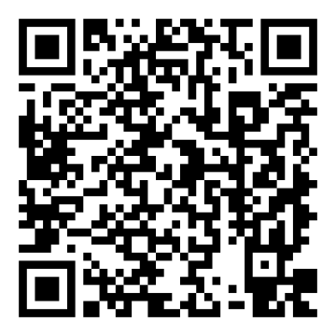 | 2、网址预约  登录 ：电脑端预约：  网址：http://m.book.ciming.com/SZDWFWJT2021 | 1、深圳客服电话预约： 400 880 0001  2、体检咨询时间：（周一至周五8:00至17:00）  3、咨询人员 - 尹沙沙：185 8825 0504  李女士：138 2874 9441
- 预约体检须知：
1、员工需在体检前提前1-3个工作日预约体检，不可临时前往体检参加体检；
2、若需取消体检或更改体检时间，需提前1个工作日在微信预约平台或致电客服变更，取消体检后可在2-5个工作日内重新预约体检；
3、慈铭健康体检中心各个分院每日体检人数是200～250人，预约时会在平台上显示当天是否可预约体检，若当天已预约满，即会显示无法预约的状态；

- 检前注意事项:
1、体检前三日，清淡饮食，忌酒，避免疲劳；晚餐时间不宜超过晚上8点；体检当日早8—10:30（早上10：30截止采血）空腹前来。
2、采血、腹部彩超、碳14等项目必须空腹，前列腺或子宫附件彩超则需多次饮水
3、疫情期间，请您自觉佩戴口罩，到分院前台填写：扫行程码，量体温和填写防疫单。
4、眼科、口腔、耳鼻喉科属于脱口罩项目，根据卫生局近期要求需要提供3日内核酸阴性结果方可体检。(若无法提供此证明则视为弃检此类项目)
5、女士若计划近期怀孕或已经怀孕，请预先告知医护人员，勿做X光检查。
6、月经期内不宜做体检，待经期结束三天后尽快来补检。
7、体检日期：2021年07月16日至2021年08月30日。
8、体检中心负责人联系方式：尹沙沙：185 8825 0504 ，李苳138 2874 9441。

- 体检流程:
1、体检当天携带身份证至前台办理登记；
2、体检项目全部完成后，务必将导检册交到前台；
3、空腹项目完成后可以用早餐；
4、请务必留下手机号和身份证号，以方便网上报告。纸质报告体检结束后统一送达单位；
5、体检后3-7个工作日将收到体检报告查询短信，可通过网址查询体检结果；
（说明：体检中心收取停车费，建议绿色出行）

- 各体检分店地址及休息时间:
分院名称 | 地址 | 检后咨询电话 | 休息时间 | 地铁及公交
深圳南山门诊部（南山分院） | 南山大道与滨海大道交汇处（桂庙路口）光彩新世纪二层 | 0755-86128150 | 每周二休息 | 地铁站：11号线南山站 D出口。公交站：桂庙路口或荔园大厦
深圳福田门诊部（福安分院） | 福田竹子林福安大厦三层 | 0755-82714595 | 每周一休息 | 地铁：1号线 竹子林站 E出口。公交站：竹子林站或深航大厦站
深圳逸康门诊部（龙华分院） | 龙华深圳北站深圳通大厦A1物业5层 | 0755-33971017 | 每周三休息 | 地铁站：4号和5号 深圳北站 A出口。公交站：深圳北站

六、体检分院交通图（建议大家尽量绿色出行）:
（一）、桂庙路口南山分院 每周二休息 前台电话：86224122
体检预约电话：400 880 0001
1、南山分院：深圳市南山区南海大道桂庙路口光彩新世纪二层
2、地铁：地铁11号线 D出口
3、公交：桂庙路口站 或荔园大厦（南山岁宝）站
4、停车场：光彩新世纪或南油第四工业区（周末车位紧张，上班时间相对宽松）

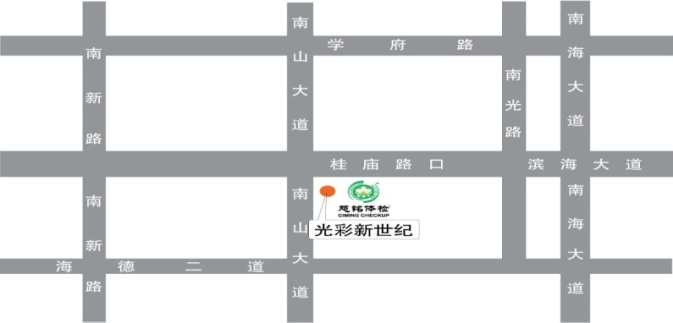

（二）、竹子林福安分院 每周一休息 前台电话 88822555
1、地址：福田区深南大道8001号福安大厦西座三楼(竹子林福田汽车站侧面)
2、地铁：地铁1号线 E出口
3、公交站：竹子林站或深航大厦站
4、停车场：福安大厦停车场

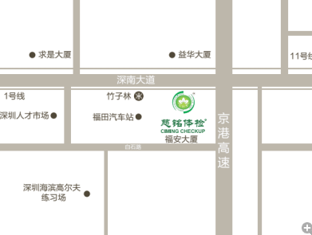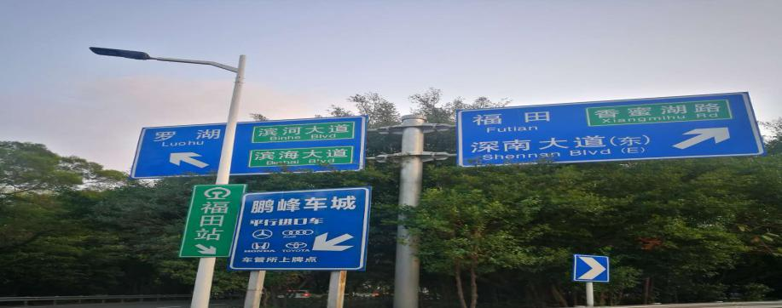

（三）、深圳北站龙华分院 每周三休息 前台电话：33971017
1、龙华分院地址：深圳北站西广场深圳通大厦写字楼5F
2、地铁：城市轨道4号线 5号线可到达
3、公交车：81路 M360路 M385路 深圳北站
4、停车场：深圳通大厦P3地下停车场，北4停车位（车位宽松）
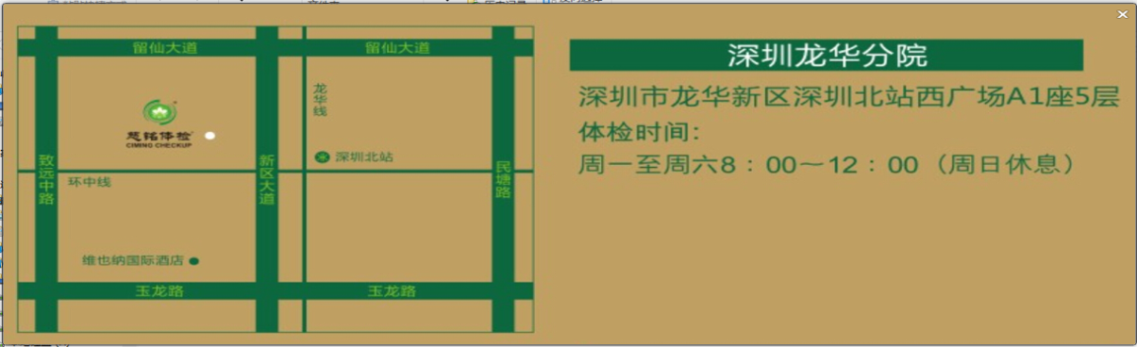
地铁线路：环中龙华线深圳北站——往D楼高铁A1出口方向）——走人行天桥（约300米左右）至西广场——到越境旅游中心右转50米进入深圳通大厦--电梯直升5楼即到
自驾车路线指引
1、从留仙大道方向请您转入致远中路（南北方向），行驶约30米右手边驶入P3地下停车场(深圳通大厦对面)，开进去后，再开到北6区，然后有个楼梯通道上一楼，左手边到深圳通大厦一楼，拨电梯上五楼，即到体检分院，前往前台即可办理体检。

